LES ESPACES DE VIE
Véritable lieu de vie, l’établissement est harmonieusement aménagé pour faciliter sereinement le quotidien.
Il vous propose des espaces adaptés, dont un parc arboré sécurisé de 22 ares, et des prestations de qualité.

.
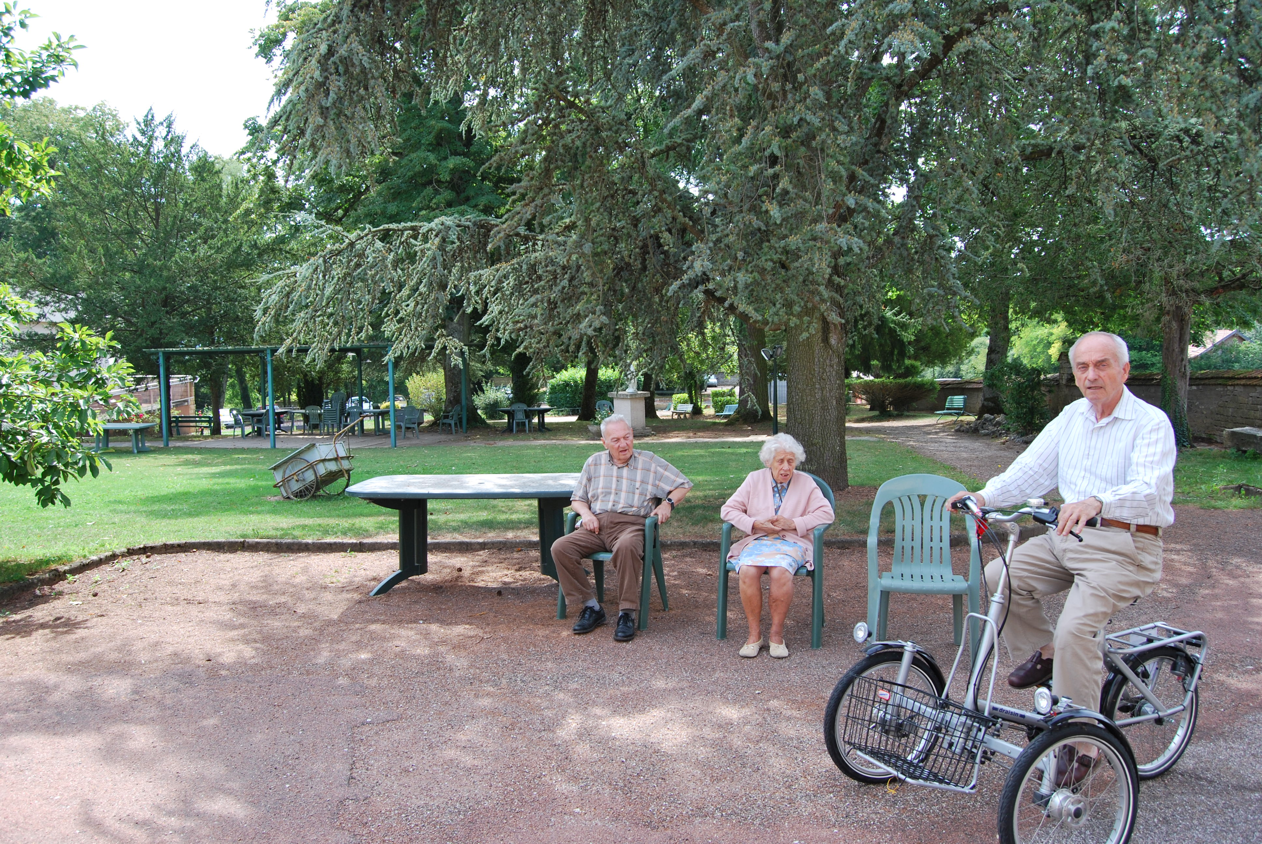

L’établissement héberge 72 résidents.

Des espaces collectifs pour vivre ensemble
Les résidents peuvent s’approprier au gré de leurs envies des espaces de convivialité et d’échanges : salons, bibliothèque, salles de télévision…
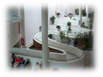

La chambre, un espace personnel
Individuelle ou double, chaque chambre est équipée d’une salle-de-bains avec douche à l’italienne et d’un mobilier hôtelier conçu pour allier esthétique et pratique.
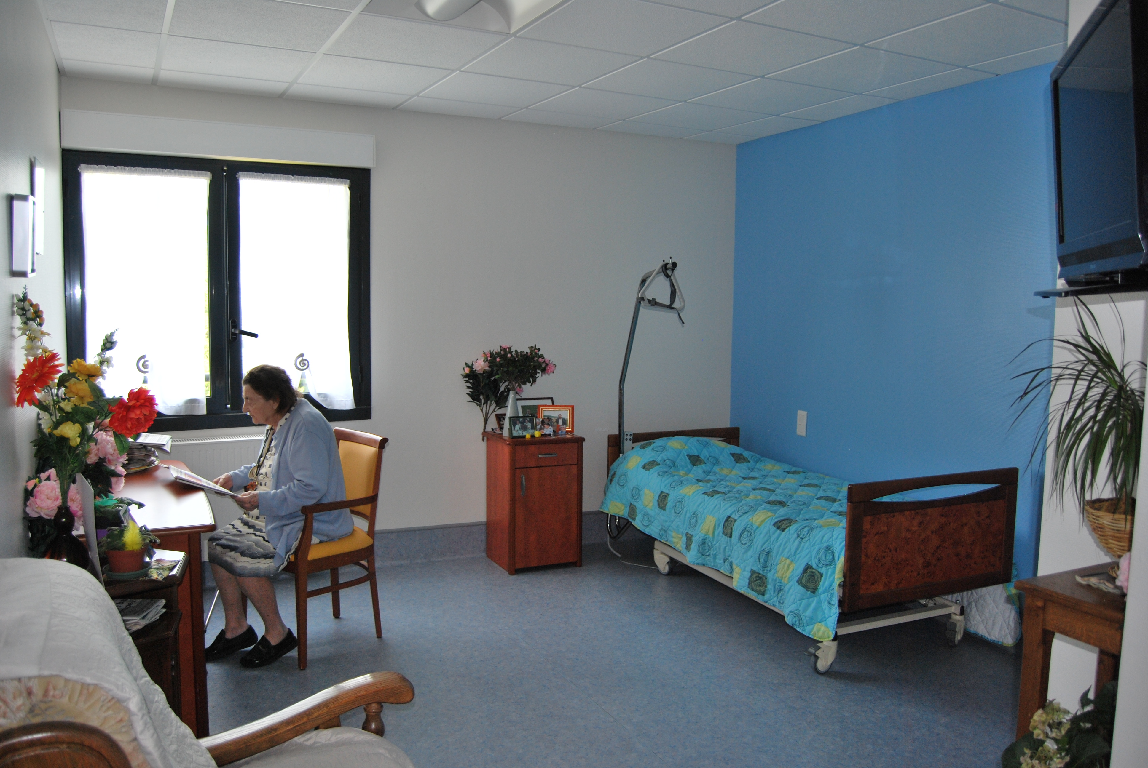

Elle peut être aménagée en y installant des meubles et/ou objets personnels afin de créer un cadre familier au goût du résident et de sa famille.

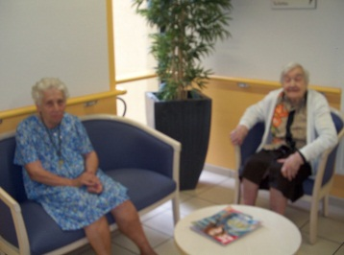
L’entourage est convié à participer à la vie de l’établissement.

LES SERVICES PROPOSÉS
L’intégralité des services proposés est effectuée sur place :
- Les repas sont confectionnés au sein de l’établissement.

- Le linge : entretien des vêtements personnels.

- L’entretien des chambres : une Gouvernante est en charge du service hôtellerie.
- Possibilité de déjeuner sur place dans un salon privé avec votre proche.
- Soins esthétiques et salon de coiffure.

Les visites sont possibles
tout au long de la journée.

L’ANIMATION
L’animation constitue une priorité du Projet Personnalisé d’Accompagnement du résident.

Chacun est invité à participer à son rythme et selon ses désirs, aux différentes activités. Les ateliers proposés sont nombreux : cuisine, mémoire, gymnastique douce, sorties, couture, soins esthétiques, pétanque, chant, danse, musique…

Une animation spirituelle est proposée en lien avec la communauté paroissiale.

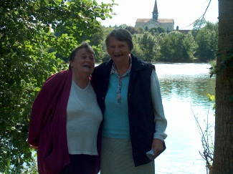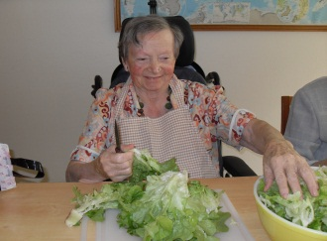
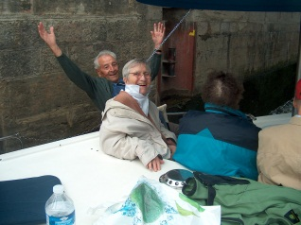

Anniversaires et rendez-vous calendaires sont toujours l’occasion d’un moment festif et convivial.

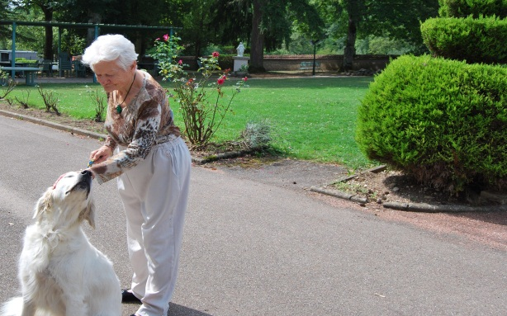
Vicomte, un chien de l’Association Handi’chien, procure de l’affection et de la tendresse au quotidien.
UN ACCOMPAGNEMENT PERSONNALISÉ
Notre structure, chaleureuse et lumineuse, possède une équipe compétente et respectueuse.

Dans l’esprit des Sœurs Hospitalières qui ont fondé cet établissement, une équipe pluridisciplinaire assure l’accompagnement des résidents au quotidien :

Un Médecin Coordonnateur, une Infirmière Coordinatrice, des Infirmiers Diplômés d’État, une Psychologue, une Ergothérapeute, une Animatrice, une Gouvernante, des Aides-Soignants, des Aides-Médico-Psychologiques, des Assistants de Soins en Gérontologie (…), des Agents des Services Logistiques, des personnels des services généraux et administratifs (…), quelques bénévoles ainsi que des Sœurs de la Charité.
Prendre soin et accompagner les personnes âgées désorientées en perte d’autonomie, de plus de 60 ans, en répondant à leurs besoins et à leurs attentes, est au cœur de notre métier.

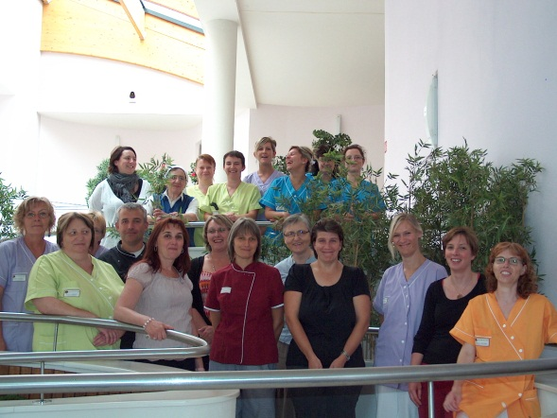
Des spécialistes interviennent régulièrement dans l’établissement tout en collaborant avec les équipes soignantes : Médecins Généralistes, Kinésithérapeutes, Pédicures-Podologues, Orthophonistes…

Situé à :
30 Km de BESANÇON et de DOLE
50 Km de DIJON
25 Km de GRAY

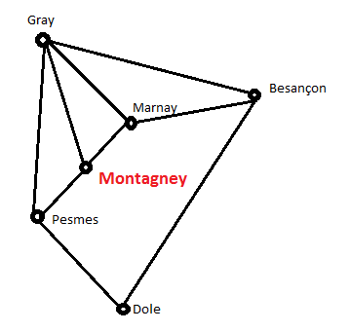

1, Chemin de la Charme
70140 MONTAGNEY

03.84.32.20.11
03.84.32.25.40
nddescedres@wanadoo.fr
http://maison-de-retraite-alzheimer.mdrnotredamedescedres.fr

Horaires d’ouverture de l’accueil :
Du Lundi au Vendredi, de 09h00 à 17h00

Edité et imprimé par Notre Dame Des Cèdres
Établissement d’Hébergement pour Personnes Âgées Dépendantes (E.H.P.A.D)

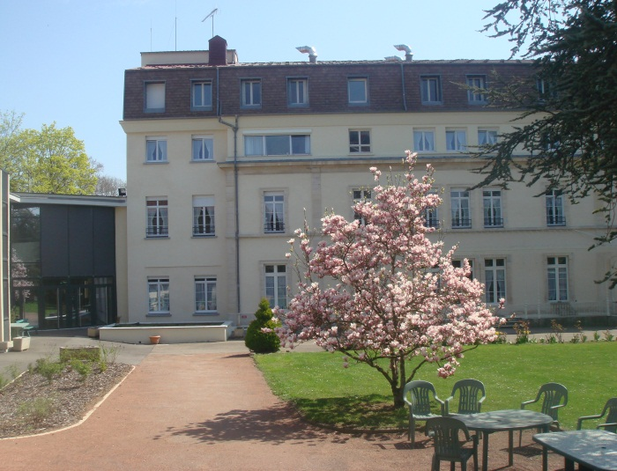

Accueil permanent de résidents atteints de la Maladie d’Alzheimer et de troubles apparentés

Ne pas jeter sur la voie publique

